# Search Engine Optimization

La optimización en motores de búsqueda (SEO por sus siglas en inglés) es un conjunto de procesos que tienen como objetivo mejorar la visibilidad de un sitio web. Concretamente se pretende que dicho sitio esté lo mejor posicionado posible entre los resultados de búsquedas hechas en Bing, Google u otros buscadores.

Estos procesos se basan en optimizar la estructura y los metadatos de la página web, así como de proporcionar contenidos relevantes relativos a la búsqueda.

# ¿Qué es un fichero JSON?

JSON (JavaScript Object Notation) es un formato de texto utilizado para representar objetos en programación.

Este formato, a pesar de ser completamente independiente del lenguaje, utiliza convenciones típicas de la familia de lenguajes C, lo que hace que usar JSON para el intercambio de datos sea muy cómodo y eficaz.

# Formato de un objeto JSON

Un objeto JSON tiene el formato descrito por la siguiente imagen:

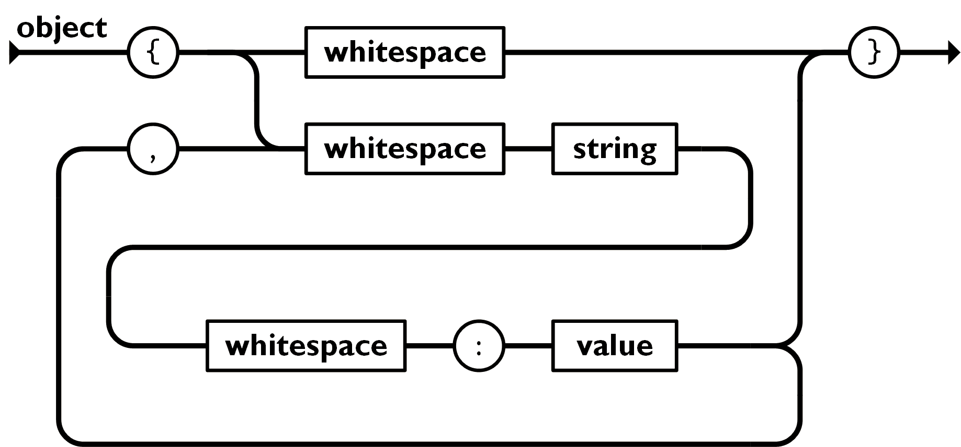[1]

Ejemplo de objeto JSON:

{

"menu": {

"id": "file",

"value": "File",

"popup": {

"menuitems": [

{

"value": "New", "onclick": "CreateNewDoc()"

},{

"value": "Open", "onclick": "OpenDoc()"

},{

"value": "Close", "onclick": "CloseDoc()"

}

]

}

}

}[2]

# Cómo trabajar con JSON en Java

Para utilizar objetos JSON en Java, se puede utilizar la librería oficial org.json

# Fuentes del documento

A continuación, se muestran las webs consultadas para la elaboración del documento:

<https://es.wikipedia.org/wiki/JSON>

<https://es.wikipedia.org/wiki/Posicionamiento_en_buscadores>

<https://github.com/stleary/JSON-java>

<https://stackoverflow.com/questions/5015844/parsing-json-object-in-java>

1. Fuente: https://www.json.org/json-es.html
2. Fuente: https://es.wikipedia.org/wiki/JSON